
联系我们
QQ：481083020（北斗地理教师群）
481050942（北斗地理学生群）
微信：beidoudili
电话：010-87887582-815
址：www.beidoustudy.com
邮箱：beidoustudy@163.com


获取更多实时资讯，请关注北斗地理

课时跟踪检测(四) 地球的宇宙环境和圈层结构
(时间：40分钟 满分：100分)
一、选择题(每小题4分，共44分)
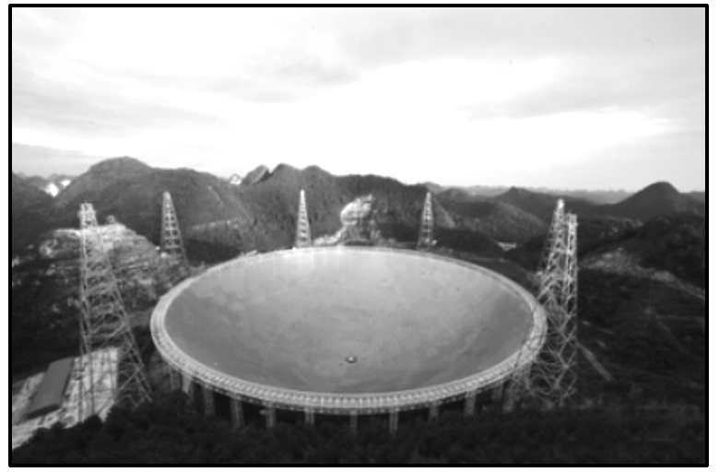
中科院国家天文台2017年10月10日宣布，位于贵州的“中国天眼”(FAST)首次发现脉冲星，探测到数十个优质脉冲星候选体，其中6颗通过国际认证。这是内地射电望远镜首次发现脉冲星。坐落在贵州黔南州平塘县一个喀斯特地貌坑“大窝凼”的世界最大单口径射电望远镜( FAST)主体工程于2016年9月竣工使用，它能收集微弱的宇宙无线电信号，同时把我国空间测控能力由月球同步轨道延伸到太阳系外缘。据此完成1～3题。
1．“大窝凼”特殊地貌形成的主要外力是( )
A．风力 B．流水
C．冰川 D．生物
2．“大窝凼”适合大单口径射电望远镜(FAST)建设的有利条件是( )
①地表不易积水 ②地势低平 ③降水丰富 ④人烟稀少
A．①② B．②③
C．①④ D．③④
3．射电望远镜“FAST”的建成，标志着我国空间测控能力将提升到覆盖( )
A．总星系 B．银河系
C．河外星系 D．太阳系
解析：1.B 2.C 3.D 第1题，“大窝凼”是一个典型的喀斯特地貌坑，而喀斯特地貌是一种典型的流水溶蚀地貌。故答案选B。第2题，本题考查天文观测的选址条件。射电望远镜主要是接收宇宙空间中各类天体发射的无线电波，人类活动稀少有利于减少对无线电波的干扰。喀斯特地貌的天坑地形可以减少建设的工程量，石灰岩地区利于地表水下渗，可以减少雨季积水对射电望远镜的破坏。材料信息显示“大窝凼”位于山区，地势较高。故答案选C。第3题，材料显示射电望远镜“FAST”“把我国空间测控能力由月球同步轨道延伸到太阳系外缘”，说明我国空间测控能力将提升到覆盖太阳系。
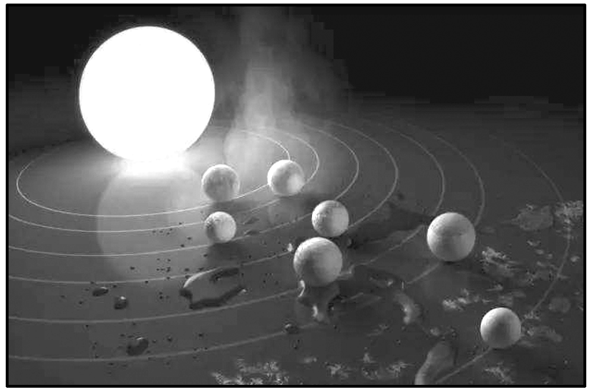
2017年2月23日，美国国家航空航天局(NASA)与比利时天文学家团队宣布：在距离地球39光年的“Trappist1”恒星系统的七颗行星中，有三颗位于宜居带。“Trappist1”的质量和表面温度，分别约为太阳的十分之一和二分之一。如图为“Trappist1”天体系统示意图。据此回答4～5题。
4．该图所示的天体系统级别类似于( )
A．地月系 B．太阳系
C．银河系 D．河外星系
5．天文学上的“宜居带”是指恒星周围适宜生物繁衍的区域。材料中“宜居带”与“Trappist1”的距离最有可能( )
A．大于海王星与太阳的距离
B．相当于木星与太阳的距离
C．相当于地球与太阳的距离
D．小于水星与太阳的距离
解析：4.B 5.D 第4题，太阳是一颗恒星，太阳系就是以太阳为中心的一个恒星系统。由题中“Trappist1”的质量和表面温度，分别约为太阳的十分之一和二分之一，可知“Trappist1”是类似于太阳的能发光的一颗恒星，由此可知“Trappist1”系统是一个类似于太阳系的恒星系统。第5题，若“Trappist1”质量与太阳相似，那么“宜居带”与“Trappist1”的距离相当于地球与太阳的距离，而从材料可知“Trappist1”的质量和表面温度，分别约为太阳的十分之一和二分之一。那么“宜居带”与“Trappist1”的距离远小于地球与太阳的距离。D正确。
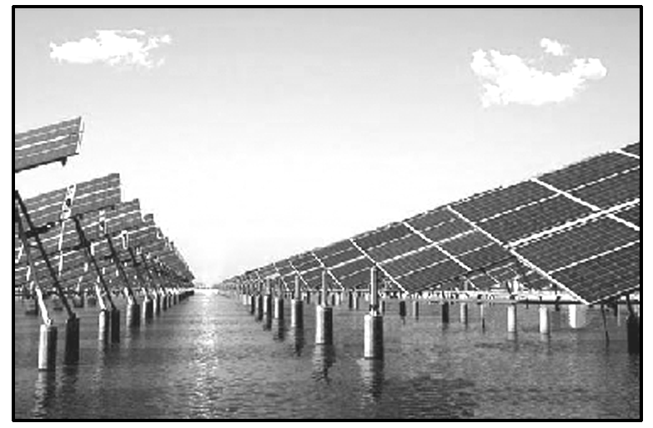
“渔光互补”式光伏电站是在水面上架设太阳能电池板发电，水域用于水产养殖，实现“一地两用”，提高单位面积土地的经济价值。读图完成6～7题。
6．我国下列地区中，最适合大范围建“渔光互补”式光伏电站的是( )
A．塔里木盆地 B．太湖平原
C．华北平原 D．东北平原
7．“渔光互补”式光伏电站可能会( )
A．降低大气温度 B．提高水体温度
C．加快浮游植物生长 D．增强地面辐射
解析：6.B 7.A 第6题，“渔光互补”式光伏电站应建在水域多、热量丰富，并且电力资源紧张的区域，四个备选项中最合适的是太湖平原。第7题，水面上架设太阳能电池板会降低到达地面的太阳辐射，从而降低水面、地面和大气温度，故A正确，B、D错误。电池板会阻挡到达水体中的太阳光，不利于浮游植物的光合作用，会减慢浮游植物生长速度，故C错误。
(2018·常德模拟)美国国家航空航天局观测到了一颗距离太阳系不远的红矮星(恒星)的耀斑爆发，它释放的能量相当于数千次太阳耀斑释放能量的总和，会吹散行星的大气层。回答8～9题。
8．此恒星耀斑爆发时( )
A．是一个暗黑的斑点
B．一定会扰乱地球大气层，造成无线电通信中断
C．是一个增亮的斑块
D．一定会造成地球上气候的异常
9．此次耀斑产生的带电粒子流到达附近行星时，行星上可能出现的现象有( )
①大气层被吹散，表面是不毛之地 ②行星表面温度迅速下降 ③行星上出现大潮 ④行星上出现“磁暴”现象
A．①② B．③④
C．②③ D．①④
解析：8.C 9.D 第8题，耀斑爆发是较其周围的恒星大气温度高、更明亮，是恒星增亮的部分；耀斑爆发会产生大量高能带电粒子，但这是一颗距离地球遥远的恒星，对地球无影响。第9题，耀斑爆发会产生大量高能带电粒子，到达附近行星时，行星上出现“磁暴”现象，④正确；大气层与行星的质量和体积有关，大气层被吹散，表面是不毛之地，①正确；大潮的出现与恒星、行星、卫星三者位置关系有关，③错误；耀斑对行星表面的温度有一定影响，但不一定下降，②错误。
五大连池风景区总面积1 060 km^{2,}14座新老时期火山的喷发年代跨越200多万年，被誉为“天然火山博物馆”和“打开的火山教科书”。一条蜿蜒曲折的河流将五个火山堰塞湖连在一起，形成了五大连池。结合五大连池(局部)景观图和地球的内部圈层结构图，回答10～11题。
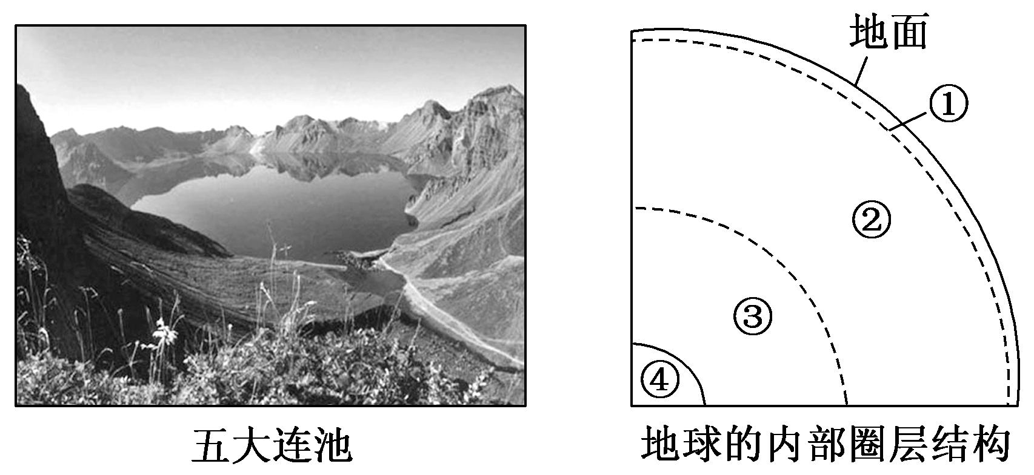
10．从火山口喷出的炽热岩浆一般来源于( )
A．①圈层 B．②圈层
C．③圈层 D．④圈层
11．五大连池景观的形成过程充分说明了图中各圈层( )
A．是连续而不规则的
B．存在着物质迁移和能量转换
C．是独立发展变化的
D．内部物质运动的能量都来自太阳辐射
解析：10.B 11.B 第10题，根据地球内部圈层的划分并结合右图可知①圈层为地壳，②圈层为地幔，③圈层为外核，④圈层为内核。其中地幔(②圈层)上部存在一个软流层，为岩浆的主要发源地。第11题，该地貌景观的形成过程说明了地球内部的各圈层之间是相互联系、相互影响的；它们之间不断进行着物质迁移与能量转换；所需能量主要有三个部分，即地球内能、重力势能和太阳辐射能；水圈是连续而不规则的圈层。
二、非选择题(共56分)
12．火星是地球的近邻之一，也是人们准备太空移民的理想场所。根据地球和火星的有关资料，回答问题。(27分)
2014年9月24日，印度的“曼加里安”号火星轨道探测器成功传回首张火星图像。近30年来人类已发射了20多个探测器对火星进行科学探测。这些探测器拍摄了数以千计的照片，采集了大量火星土壤样品进行检验，获得了一系列有关火星的数据。
 | 与太阳的平均距离/10⁸ km | 赤道半径/km | 公转周期 | 自转周期 | 质量(地球为1) | 体积(地球为1) | 赤道面与公转轨道面的夹角
地球 | 1.496 | 6 378 | 1年 | 23时56分4秒 | 1 | 1 | 23°26′
火星 | 2.279 | 3 395 | 1.9年 | 24时37分 | 0.11 | 0.15 | 23°59′

(1)火星在太阳系中距离太阳按由近及远的顺序是第________颗行星；一般而言，行星距离太阳越远，其公转周期就越________(填“长”或“短”)。(6分)
(2)在表格中火星与地球的数据比较接近的是________、________；火星表面的温度比地球的________(填“高”或“低”)。(9分)
(3)根据你对火星的了解，结合上表数据分析火星上没有生命的原因。人类为了开辟太空居住地，为什么选择火星作为研究对象？(12分)
解析：火星轨道与地球相邻，在结构特征和运动特征方面与地球有许多接近之处，成为目前人类重点研究对象，分析火星上没有生命生存的原因时，应从生命生存所需具备的条件入手，而人们开辟太空居住地时，应选择与地球环境最为接近的天体作为研究对象。
答案：(1)4 长
(2)自转周期 赤道面与公转轨道面的夹角 低
(3)火星是太阳系中距离太阳第四近的行星，它离太阳的距离远于地球，因此温度条件比地球要差；此外，火星的质量和体积比地球小，可能吸引住的大气也比地球少，大气密度小于地球；火星上也没有水。我们认为温度、大气和水是生命存在的必备条件，而这三个方面，火星都不具备，故火星上没有生命生存。但在太阳系中，特别是在离地球较近的天体中，无论是从与太阳的距离、质量和体积的大小，还是自转和公转周期等方面都比较接近地球，所以成为人类目前的重点研究对象。

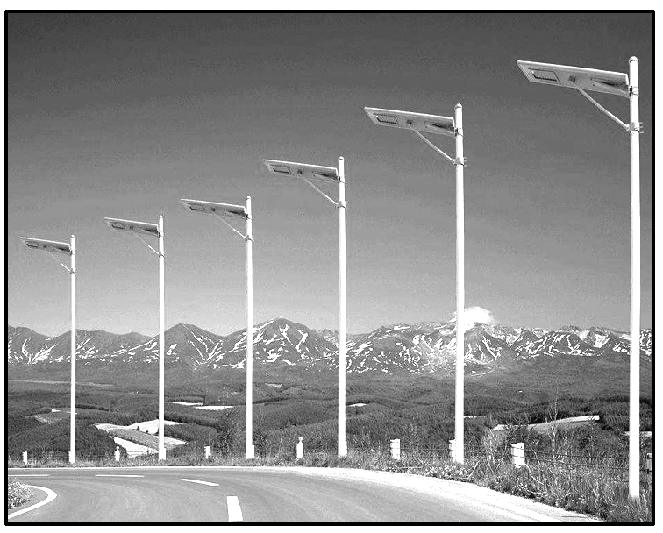
13.(2018·银川一模)阅读材料，回答问题。(29分)
材料一 在“中国太阳城”德州，太阳能的开发利用无处不在，低碳经济悄然融入百姓生活，如图示意德州的全国首条接受阳光照射8小时就可以使用7天的长达10 km的太阳能路灯街道。
材料二 如图为我国年太阳总辐射量分布图。
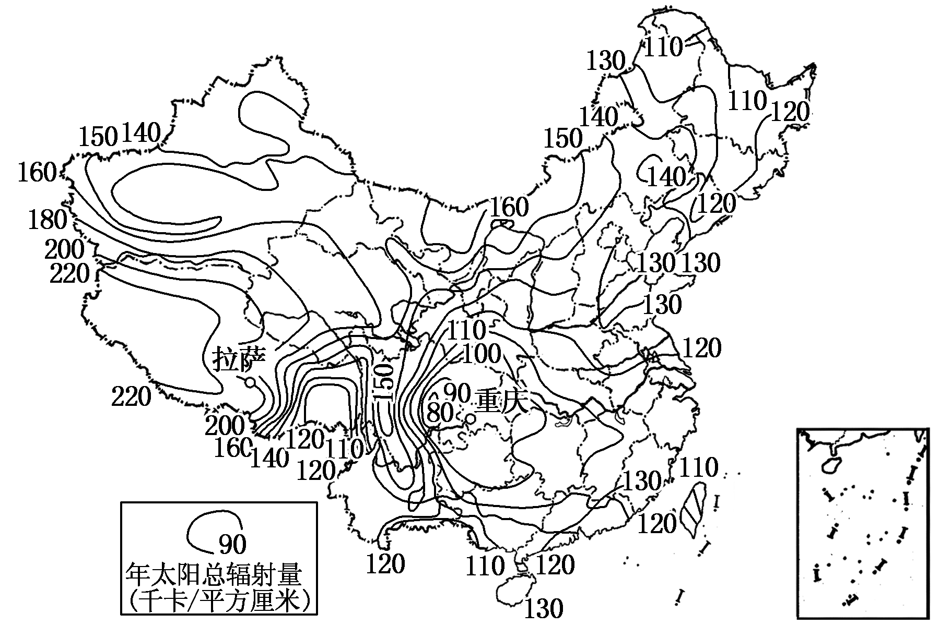

(1)若在下列城市中推广太阳能路灯，自然条件最不适宜的是(3分)( )
A．银川 B．拉萨
C．成都 D．呼和浩特
(2)根据材料二描述我国太阳总辐射量分布的总体特征。(8分)
(3)纬度大致相当的重庆、拉萨两地的年太阳总辐射量有什么差异？分析其原因。(10分)
(4)太阳能在生活中的应用，除了材料中提到的太阳能路灯之外，还有哪些？(8分)
解析：第(1)题，结合材料二我国年太阳总辐射量分布图，确定四地的大致位置，直接比较四地年太阳总辐射量大小即可。第(2)题，根据材料二，认真读图抓住主要特征即可。第(3)题，从地势(海拔)与大气的密度、天气等对光照的影响方面回答。第(4)题，该题具有一定开放性，回答合理即可。
答案：(1)C
(2)从总体上看，年太阳总辐射量从东部沿海向西部内陆逐渐增大。高值中心在青藏高原，低值中心在四川盆地。
(3)拉萨年太阳总辐射量大于重庆。拉萨位于青藏高原，海拔高，空气稀薄，大气中尘埃含量小，大气对太阳辐射削弱作用小；晴天多，日照时间长。重庆位于四川盆地，盆地地形中水汽不易散发，空气中含水汽多，阴天、雾天较多，大气对太阳辐射削弱作用强。
(4)太阳能热水器、太阳能电子显示屏、太阳能电池、太阳能灶等。

